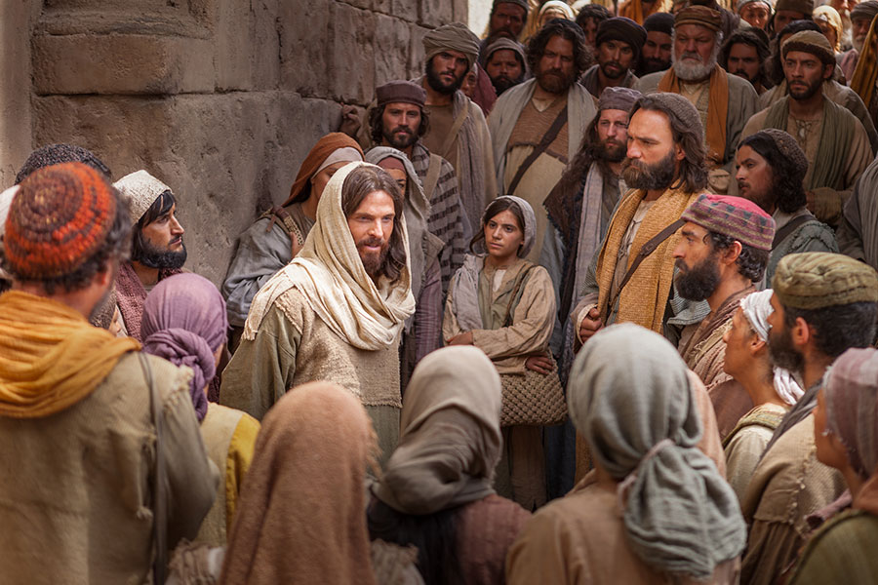
Mais uma vez, Jesus mostra quem é e a que veio

Amadas irmãs, amados irmãos, que a paz do Senhor esteja com vocês!
No dia 10 de junho de 2018, inicia-se a décima semana do Tempo Comum, quando damos continuidade à reflexão sobre o evangelho narrado por Marcos, cuja passagem nos apresenta o retorno de Jesus para casa, após a escolha dos doze apóstolos, onde é questionado por seus parentes, pelos escribas e pelos habitantes de Nazaré e, após se contrapor a tais questionamentos, apresenta o que Ele chama de verdadeira família.
As cinco disputas travadas entre o Senhor e os fariseus narradas por Marcos em versículos anteriores aos de hoje não foram sucedidas por calmaria de relacionamento, o texto em tela é um bom exemplo da continuidade desse confronto e situa-se, ainda, na primeira parte do Evangelho segundo Mateus, onde Jesus demonstra sua preocupação com a acolhida do povo, ensinando-o e atendendo às suas necessidades, apesar das contendas evidenciadas. Marcos aproveita tais conflitos para nos trazer as palavras do próprio Jesus visando a elucidar a sua pessoa e a sua missão.
Convidamos todas e todos vocês a lermos juntos e refletirmos sobre o texto narrado por Marcos escolhido para a leitura do dia (10 de junho).
²⁰E voltou para casa. E de novo a multidão se apinhou, de tal modo que eles não podiam se alimentar. ²¹E quando os seus tomaram conhecimento disso, saíram para detê-lo, porque diziam: “Enlouqueceu!” ²²E os escribas que haviam decido de Jerusalém diziam: “Está possuído por Beelzebu”, e também “É pelo principie dos demônios que Ele expulsa os demônios”. ²³Chamando-os para junto de si, falou-lhes por parábolas: ²⁴Se um reino se divide contra si mesmo, tal reino não poderá subsistir. ²⁵E se uma casa se divide contra si mesma, tal casa não poderá manter-se. ²⁶Ora, se Satanás se atira contra si próprio e se divide, não poderá subsistir, mas acabará. ²⁷Ninguém pode entrar na casa de um homem forte e roubar os seus pertences, se primeiro não amarrar o homem forte; só então poderá roubar e sua casa. ²⁸“Na verdade Eu vos digo: tudo será perdoado aos filhos dos homens, os pecados e todas as blasfêmias que tiverem proferido. ²⁹Aquele, porém, quem blasfemar contra o Espírito Santo, não terá remissão para sempre. Pelo contrário, é culpado de uma pecado eterno”. ³⁰É porque eles diziam: “Ele está possuído por um espírito impuro”. ³¹Chegaram então sua mãe e seus irmãos e, ficando do lado de fora, mandaram chamá-lo. ³²Havia uma multidão sentada em torno dele. Disseram-lhe: “Eis que tua mãe, teus irmãos e tuas irmãs estão lá fora e te procuram”. ³³Ele perguntou: “Quem é minha mãe e meus irmãos?” ³⁴E, repassando com o olhar os que estavam sentados ao seu redor, disse: “Eis a minha mãe e os meus irmãos. ³⁵Quem fizer a vontade de Deus, esse é meu irmão, irmã e mãe”. (Mc 3,20-35)
Evidenciam-se nesta passagem três aspectos importantes para serem refletidos, os quais serão abordados individualmente, todos eles apontando para a plenitude divina existente em Cristo Jesus.
O primeiro deles, evidenciado logo no início da passagem em epígrafe, mostra, novamente, um Jesus itinerante, situação apresentada por boa parte do Evangelho de Marcos. Não um andarilho, sem rumo e sem destino, mas o Filho do Homem que se encarnou para nos trazer a Verdade, por palavras e atitudes. Não alguém que espera a chegada dos interessados para vê-lo e ouvi-lo, mas o Deus vivo que veio até nós, proativamente, em busca de nossa redenção, de nossa salvação. É o nosso Pastor, que veio buscar suas ovelhas perdidas. Depois de estar no deserto, Jesus volta para Galileia e mantem-se sempre em movimento, testemunhando sua paixão por comunicar a Boa Nova de Deus: “Cumpriu-se o tempo, e o Reino de Deus está próximo Arrependei-vos e credes no Evangelho” (Mc 1,15). A infatigável vida itinerante de Jesus é narrada de diferentes formas, curando os doentes, consolando os abatidos, libertando os oprimidos, movido sempre pela compaixão e manifestando continuamente a bondade de Deus.
No Evangelho de Marcos hoje abordado, a este Jesus caminhante, ao volta para sua casa, aproxima-se um grande grupo de pessoas e nesse contingente encontravam-se alguns dos seus parentes que, igualmente a muitos, não compreendendo suas palavras, tampouco sua mensagem, bem como julgando-O fora de si, tentavam persuadi-lo a suspender sua jornada. Vejamos, se mesmo os mais próximos ainda não conseguiam compreende-Lo, tampouco vê-Lo em sua inteireza, muito menos aqueles que se sentiam agredidos e ameaçados por sua Boa Nova. Estes, então, especificamente os fariseus, chegam a afirmar que o poder de Jesus para curar e expulsar os demônios estava sustentado no mal, citando, para tanto, a figura de Beelzebu, divindade mitológica, de origem filisteia e cananeia, apontado como o próprio diabo. E ai começamos a refletir sobre a segunda parte da nossa passagem.
Eis mais uma controvérsia com os escribas, desta vez relacionada à origem do poder de Cristo Jesus. Diante da tentativa dos fariseus de instigar a multidão para ver Jesus vinculado ao príncipe dos demónios, Cristo, por meio da parábola do reino dividido (vv. 23-25), demonstra a impossibilidade de pertencer ao reino de Satanás, pois um reino dividido jamais poderia avançar exitosamente contra o inimigo (vv. 26-27). Jesus, não apenas destrói o pífio argumento de estar mancomunado com o mal, como ainda afirma que “tudo será perdoado aos filhos dos homens, os pecados e todas as blasfêmias que tiverem proferido, porém, quem blasfemar contra o Espírito Santo, não terá remissão para sempre. Pelo contrário, é culpado de uma pecado eterno” (vv. 28-29). Tal afirmativa gera arrepios aos crentes reflexivos ainda hoje. O que seria “blasfemar contra o Espírito Santo”? A Bíblia não nos esclarece explicitamente o que é a blasfêmia contra o Espírito Santo, mas, pelo contexto, podemos tentar entender o que seja.
De início, tenhamos em mente que blasfemar representa insultar, ofender a divindade, ou o que é considerado sagrado. Pode até ser a não aceitação de sua existência, pelo não acolhimento de sua presença e poder.
Percebamos, assim, que tal assertiva de Jesus contrapõe-se a afirmativa de alguns de que Ele estaria “possuído por um espírito impuro” para realizar seus milagres (v. 30). Dessa forma, Cristo nos dá a entender que a blasfêmia contra o Espírito Santo a que Ele se referia seria a negação da verdadeira identidade divina de Jesus, associando-O aos demônios. Isto é, caso não seja reconhecido o poder de Jesus para expulsar demônios, de vencer as forças do mal e de perdoar pecados, refutando, assim, o seu poder divino e redentor, questionando a sua obra salvadora, estaria se blasfemando contra o Espírito Santo.
Fica-nos claro que não se trata de um pecado contra a pessoa do Espírito Santo, contra a terceira pessoa da Santíssima Trindade, mas sim contra a obra de Jesus e à revelação da Graça e Glória de Deus em sua pessoa. É o não reconhecimento da própria divindade, a não aceitação da palavra e das obras dela advindas como sendo o verdadeiro caminho para salvação. Como poderia haver caminho de volta caso tal atitude fosse mantida? Como poderia haver aceitação, acolhida e vínculo divino, a alguém que não as deseja? Como poderia haver perdão e redenção àqueles que neles não acreditam? Lembremo-nos da pregação apostólica de Paulo aos Coríntios: “ninguém, falando sob a ação divina, pode dizer: Jesus seja maldito e ninguém pode dizer: Jesus é o Senhor, senão sob a ação do Espírito Santo.” (1Cor 12,3)
Pelo exposto, o pecado contra o Espírito Santo é o rejeitar da força reconciliadora de Deus ao se revelar na atuação de Jesus, especificamente ao vencer o mal. Cremos na pessoa de Cristo como sendo a encarnação da misericórdia de Deus e na inexistência de algo que não possa ser perdoado por Deus, mas o referido pecado, a citada blasfêmia, traz em seu portador a própria recusa do perdão, por não reconhecer sua possibilidade.
Lembremo-nos de que para os fariseus havia uma luta permanente para governar o mundo entre o espírito do mal (demônio) e o espírito do bem (Deus) e que, à época, o governo estava nas mãos do primeiro, razão pela qual da existência de tantas súplicas para que o Senhor enviasse seu Espírito para renovar a face da terra (p.ex. Sl 104,30). Sem dúvida, como consequência da vinda do Espírito, haveria a fidelidade e o pertencimento ao Senhor daqueles que O acolhessem. Vejamos o belo texto do profeta Ezequiel, como exemplo:
²⁵Borrifarei água sobre vós e ficareis puros; sim, purificar-vos-ei de todas as vossas imundícies e de todos os vossos ídolos imundos. ²⁶Dar-vos-ei um coração novo, porei no vosso íntimo um espírito novo, tirarei do vosso peito o coração de pedra e vos darei um coração de carne. ²⁷Porei no vosso íntimo o meu espírito e farei com que andeis de acordo com os meus estatutos e guardeis as minhas normas e as pratiqueis. ²⁸Então habitareis na terra que dei a vossos pais: sereis o meu povo e eu serei o vosso Deus; ²⁹libertar-vos-ei de todas as vossas impurezas. (Ez 36,25-29)
O espírito novo a ser colocado no íntimo dos crentes é a razão de transformação, renovação e libertação. A descrença neste espírito é a negação de toda salvação prometida, é o não aceitar do pertencimento a Deus.
Não podemos deixar de nos atentar para as palavras do próprio Jesus, narradas por Lucas, ao iniciar sua vida pública em Nazaré: “O Espírito do Senhor está sobre mim, porque ele me ungiu para evangelizar os pobres; enviou-me para proclamar a remissão aos presos e aos cegos a recuperação da vista, para restituir a liberdade aos oprimidos.” (Lc 4,18) O Espírito do Senhor era quem conduzia o próprio Cristo Jesus. Blasfemar contra este Espírito é negar tudo que Jesus disse e fez, não aceitando qualquer vinculação entre Eles e com cada um de nós.
O terceiro aspecto a ser considerado refere-se à afirmação de Jesus quando mostra quem é a sua família, não levando em conta os laços familiares humanos sanguíneos. Tal ligação fica estabelecida pelas atitudes diante da “vontade de Deus” (v. 35) e não pela consanguinidade, atitude esta que define, além da relação familiar com Jesus, a sua próprio identidade, ou seja, para fazer parte da família de Jesus, faz-se necessário ter a mesma atitude que Ele tem diante da vontade de Deus. Lucas, em seu Evangelho, traz-nos a fala de Jesus dizendo que os seus parentes “são aqueles que ouvem a palavra de Deus e a põem em prática” (Lc 8,21). Assim sendo, ser cristão não significa apenas dizer-se cristão, mas, acima de tudo, ter a mesma atitude diante do Pai que teve Jesus. Eis a constituição de uma nova família, com aqueles que conseguem entrar na intimidade de Jesus, com olhos para ver e ouvidos para entender e, acima de tudo, discernimento e sabedoria para agir.
Somos, então, convidados para, igualmente, entrarmos nesse mistério, fazermos parte dessa família, todos nós, não havendo, a prioristicamente, eleitos ou excluídos, basta que desejemos ter essa intimidade com Cristo, ouvindo a palavra de Deus e a concretizando em nosso cotidiano.
Que a paz do Senhor esteja sempre presente em sua vida.
Um fraterno abraço,
Rev. Frei João Milton.

